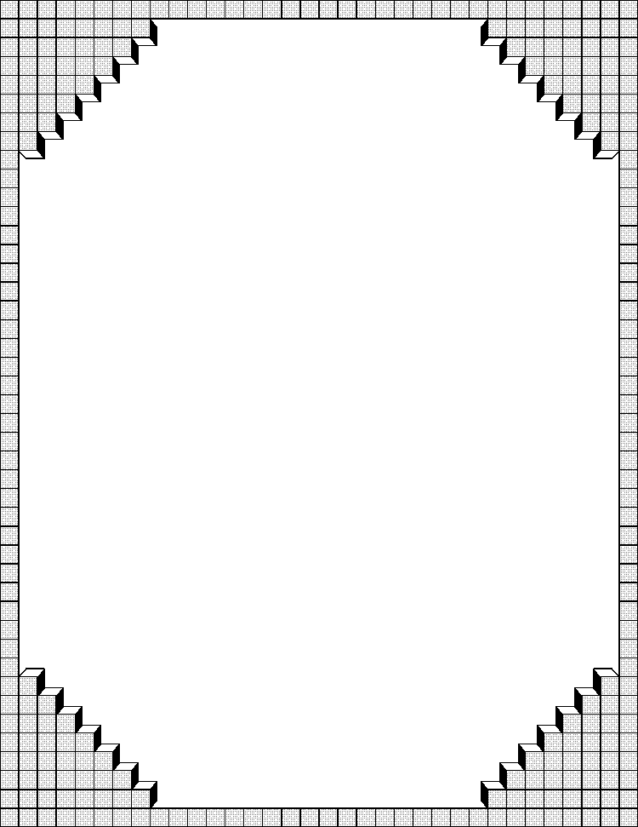

مختصر غنية المتملي في شرح منية المصلي
(فصل في احكام الحيض دراسة وتحقيق)

م.م. احمد رشيد ثميل

كلية العلوم الإسلامية – جامعة الأنبار

الخبير اللغوي
أ.م.د جاسم محمد سهيل
المقدمة

الحمد لله حق حمده، والصلاة والسلام على اشرف خلقه، وعلى من لا نبي بعده، وعلى آله وصحبه وسنده،وعلى من هم تبعاً لسنته،وعلى من سارعلى أثره إلى يوم الدين
وبعد .
فان أحكام الحياض فصلا من فصول كتاب مخطوط في الفقه الحنفي، اخترته بحثاً لبيان مياه الحياض، وأنواعها ،وأحكامها، اسأل الله تعالى ان يوفقني في إخراجه على الوجه السليم ، فما كان فيه من خلل أو زلل فهو من نفسي ، ومن الشيطان، وما كان فيه من صواب فمن الله اسأله التوفيق.
الفصل الأول

المطلب الأول
دراسة حياة مؤلف ( منية المصلي )

أولاً : اسمه ولقبه , ولادته .
- اسمه ولقبه : الإمام الشيخ محمد بــن محمد بـن علـي أبو عبد الله , سديد الدين ⁽¹⁾ , ويلقب بالكاشغري ⁽²⁾ .
- ولادته : ولد سديد الدين في كاشغر ⁽³⁾ .

ثانياً : رحلاته في طلب العلم ووفاته .
كان الإمام سديد الدين الكاشغري حنفي المذهب , وكـــان مفسراً ,وصوفياً , واعظاً , لغوياً , نحوياً ^{(4) .}
بدأت رحلته الى مكة عندما قصدها حاجا , فاقام فيها أربع عشرة سنة أخذ العلم على يد أكابر علمائها في تلك الفترة⁽⁵⁾, ثم بعد ذلك رحل الى اليمن ؛ وكان عارفا بالنحو واللغة, واخذ التفسير والوعظ على القاضي بهاء الدين في المدرسة المظفرية بتعز ⁽⁶⁾ واتخذ أراضي في ساحل موزع⁽⁷⁾ وغرس فيها نخلاً كثيرا يختلف إليه في أيام ثمره ثم يعود إلى مدينة تعز⁽⁸⁾.

وفاته : توفي سديد الدين الكاشغري في ساحل موزع سنة (705هـ)⁽⁹⁾ .

ثالثاً : مؤلفاته .

تكاد اكثر الكتب والمراجع , تجمع على أن الشيخ سديد الدين الكاشغري ليس له إلا عدد قليل من المؤلفات منها :
- منية المصلي وغنية المبتدي في الفروع : وهو كتاب معروف متداول بين الحنفية , شرحه الشيخ إبراهيم بن محمد الحلبي , فألف شرحا جامعا كبيرا في مجلد سماه غنية المتملي فاقبل عليه الناس وتلقوه بالقبول ⁽¹⁰⁾
- مجمع الغرائب ومنبع العجائب:يدخل في اربع مجلدات, صنفه عندما كان بمكة ⁽¹¹⁾ .
- طلبة الطلبة في طريق العلم لمن طلبه⁽¹²⁾ .
- أختصر كتاب أسد الغابة في معرفة الصحابة ⁽¹³⁾ .
- له كتاب تاج السعادة ⁽¹⁴⁾ .

المطلب الثاني
حياة مؤلف : مختصر غنية المتملي في شرح منية المصلي

أولاً: (اسمه لقبه ,ولادته)
اسمه ولقبه : هو الإمام الشيخ الفقيه العلامة إبراهيم بن محمد بن إبراهيم الحلبي ثم
القسطنطيني ⁽¹⁵⁾ الحنفي ⁽¹⁶⁾ .
ولادته : لم أجد مصدراً من المصادر التي راجعتها يذكر سنة ولادته , وإنما يذكرون سنة وفاته وعدد السنين التي عاشها فتكون سنة ولادته (866هـ) تقربيا بعد ان نعرف ان وفاته كانت سنة (956هـ) عن عمر يناهز التسعين عاما ⁽¹⁷⁾ .

ثانياً: رحلاته في طلب العلم .
تعد الرحلة في طلب العلم أمرا مهما وأساسياً , لتكوين الثروة الفكرية , لذلك طفق شيخنا ( إبراهيم الحلبي رحمه الله ) بالرحلة ليروي ظمأه .
لقد كان رحمه الله من مدينة حلب وقرأ هناك على علماء عصره , وغرف منها ما اراد ثم رحل إلى مصر ثم رحل إلى بلاد الروم وتوطن القسطنطينية , وأخذ العلم أيضا عن المشايخ الذين كانوا فيها , ثم صار إماماً وخطيباً في جامع السلطان ( محمد خان ) يعلم الناس ما تعلمه وينشر شرع الله في أرضه وبين خلقه , وبقي هكذا إلى أن مات رحمه الله وهو على تلك الحال من المثابرة في طلب العلم والاجتهاد والتفاني في دين الله والدفاع عنه ⁽¹⁸⁾ .

ثالثاً : مكانته العلمية .
مما لاشك فيه أن ابراهيم الحلبي _ رحمه الله _ بتراثه الضخم , وما خلفه لنا من مؤلفات تعكس لنا صورة واضحة عن القيم العلمية التي كانت في عصره . ومقدرته الفائقة في البحث والتنقيب والبسط والايضاح , وهذه السمة هي أبرز ما يمكن ان يتسم
بها الباحث الدقيق وهو ما أشار اليه العلماء في الثناء على المترجم , فقد قال الكثير في حقه ( انه شيخ صالح , عالم, زاهد , كامل الخير ، الجيد , المقرىء المجود )⁽¹⁹⁾ .
رابعاً: شيوخه وتلامذته ووفاته

شيوخه :
إن شخصية عظيمة مهمة , كشخصية (ابراهيم الحلبي ) رحمه الله ينبغي أن لا يكون فيها غموض , فكل من ترجم له يذكر انه قد أخذ العلم عن علماء عصره بيد أني وبعد البحث الطويل والمتابعة المتواصلة لم اعثر على اسماء مشايخه .

تلامذته :
وكل ماعثرت عليه في كتب من ترجم له هو ذكر تلميذ واحد من تلامذته وهو علي بن عبد الله الحلبي المتوفى سنة( 967هـ)وسبب ذكره هو ان هذا التلميذ قام بشرح كتاب شيخه إبراهيم الحلبي,والمسمى بـ ( ملتقى الابحر في الفروع ) وكل ماذكره عنه هو اسمه ووفاته , والكتاب الذي قام بشرحه ⁽²⁰⁾ .
وفاته :
كانت وفاة العلامة ابراهيم الحلبي سنة(956هـ)عن عمر يناهز التسعين عاماً⁽²¹⁾.

خامساً: مؤلفاته .
لم يكن الشيخ ابراهيم الحلبي رحمه الله يهتم بشيء بقدر اهتمامه بالعلم والعبادة
والتصنيف والكتابة ⁽²²⁾ فكان كل انشغاله بالعلم وبذله الجهد فيه، فعنى بالتصنيف
عناية كبرى , وهو مكثارفي مؤلفاته, ذو إسلوب واضح وسهل .

ومن اهم مؤلفاته :
- (غنية المتملي في شرح منية المصلي ) في الفقه الحنفي ,ما أبقى شيئاً من مسائل الصلاة إلا اوردها فيه مع ما فيها من الخلافات وعلى احسن وجه والطف تقرير , وهو كتاب مهم جداً لكل طالب ومتعلم ⁽²³⁾ وتعرف بـ(حلبي كبير ) .
2-اختصر ( غنية المتملي في شرح منية المصلي ) وتعرف بـ ( حلبي صغير ) التي انا بصدد تحقيق هذا الفصل منها⁽²⁴⁾ .

3- (ملتقى الابحر في فروع الحنفية )^{(25).} جعله مشتملاً على مسائل (القدوري والمختار والكنز والوقاية ) بعبارة سهلة واضحة ،وأضاف اليه بعض ما يحتاج إليه من المسائل المجمع عليها ،ونبذة من الهداية وقدم من أقاويلهم ما هو راجح ،وقد انهى تأليفه في سنة (923هـ) شرحه تلميذه الحاج علي الحلبي (ت 967هـ) ^{(26).}
4-اختصر( الجواهر المضيئة ) واقتصر على من له تصنيف ^{(27).}
5-أختصر كتاب ( فتح القدير شرح الهداية ) ذكر فيه المؤاخذات على ابن الهمام وانتقد عليه في بعض المواضع انتقادات لا بأس بها ^{(28).}
6-( تحفة الأخبار على الدر المختار شرح تنوير الأبصار ) في الفقه الحنفي ^{(29).}
7-(تسفيه الغبي في تكفير ابن عربي )^{(30).}
8- تلخيص (الفتاوى التاتار خانية ) في الفقه الحنفي لخصه في مجلد وانتخب منه ماهوغريب أوكثير الوقوع وليس في الكتب المتداولة والتزم بتصريح أسامي الكتب ⁽³¹⁾

المطلب الثالث

اسم الكتاب ،توثيق نسبته،سبب تأليفه

اولاً :اسم الكتاب .
عندما اتكلم عن غنية المتملي فانني أتكلم عن مختصره ؛لأن اثبات اسم كتاب الغنية هو اثبات للمختصر ولذلك أجد ان أغلب من ترجم لإبراهيم الحلبي رحمه الله وذكر مصنفاته يذكر أولاً كتاب ( ملتقى الأبحر ) ثم يذكر (غنية المتملي في شرح منية المصلي ) الشرح الكبير أو حلبي كبير هكذا يسمى والذي اقوم بتحقيق جزء من مختصره المسمى (مختصر غنية المتملي في شرح منية المصلي أو حلبي صغير)⁽³²⁾.

ثانياً : توثيق نسبته :
وأما نسبته فمن المتفق عليه بين من ترجم للشيخ إبراهيم الحلبي رحمه الله ولغيره من المؤلفين نسب هذا الكتاب اليه رحمه الله ...ويمكننا أن نستدل على صحة نسبته إلى الشيخ بأدلة منها :

1-ماذكر في مقدمة الكتاب من قوله( وسميته مختصر غنية المتملي في شرح منية
المصلي).

2- ماصرح به النساخ من قولهم ( هذا حلبي صغير على الشرح الكبير غنية المتملي في شرح منية المصلي ) للشيخ إبراهيم الحلبي رحمه الله .

ثالثاً : سبب التأليف :
أما أسباب تأليف الكتاب , فقد ذكرها المؤلف في مقدمة كتابه منها :
- ضعف الهمة لطلب العلم لدى الكثير من الطلبة .
- ضخامة كتاب غنية المتملي في شرح منية المصلي الذي يشق حمله على الطلبة , ولغيرها من الأسباب التي دفعته على تأليفه ليكون مختصراً .

المطلب الرابع

منهجه ومصادره

اولاً : منهج المؤلف في الكتاب

حاول المؤلف رحمه الله أن يذكر اغلب مسائل الصلاة ويوردها في هذا الكتاب جامعاً أقوال العلماء , وتفاصيل آرائهم مع ذكر الخلاف , والراجح من أقوالهم , واعتمد ايضا على مشهور الأقوال الجارية في المذهب الحنفي ,ونظم المسائل الواقعة تحته تنظيماً محكما ومنسقاً ,

في لغة تميل الى اليسر وتجافي التعقيد وقد افلح المؤلف رحمه الله في تنظيمه لهذا المؤلف .

ثانياً : المصادر التي اعتمد عليها المؤلف في كتابه .

أعتمد المؤلف رحمه الله على مصادر عديدة , وكثيرة جداً , سواء منها المعروفة والمشهورة من بين الكتب الفقهية عند الأحناف , أو التي لم تعرف إلا عند القليل من الناس , وقد أشار المؤلف في مقدمة كتابه إلى أهم الكتب التي أعتمدها ( بعد كتاب الله وسنة نبيه ) .
نبين منها :

1- الأجناس في الفقه الحنفي لمؤلفه: أبي العباس أحمد بن محمد الناطفي
الحنفي توفي سنة 446هـ والكتاب مخطوط في مكتبة الأوقاف العامة
ببغداد تحت رقم ( 3634 ) مجاميع .

2-الذخيرة البرهانية للشيخ الإمام: برهان الدين محمود بن أحمد بن عبد العزيز بن

مازه النجاري , والكتاب مخطوط في المكتبة القادرية تحت رقم (ف 271- س
715 فقه حنفي ) . ولم يوجد منها إلا الجزء الثاني والثالث .

3-الفتاوى الخانية,لقاضي خان وهو فخر الملة والدين محمود الأوزجندي وهو
من أهل الترجيح وكتابه من أوضح الكتب التي يعتمد عليها توفي
سنة(592هـ)والكتاب مطبوع طبعة قديمة بدون طبعة وسنة طبع –بمصر .
4-المحيط البرهاني في الفقه النعماني لبرهان الدين محمود بن احمد بن عبد العزيز
بن مازه النجاري الحنفي المتوفى سنة616هـ .والكتاب مخطوط في مكتبة
الاوقاف العامة ببغداد تحت رقم ( 3618) .
5-النوادر لمحمد بن الحسن الشيباني رواها عنه تلامذته منهم هشام بن رستم
وابن سماعة والمعلى وغيرهم وسميت باسمائهم ,ينظر:كشف
الظنون,ج2ص1981لمصطفى ابن عبد الله المشهور بحاجي خليفة اعادة
طبعه بالاوفسيت مكتبة المثنى ببغداد .

المطلب الخامس

وصف النسخ الخطية

توجد للكتاب نسخ خطية ومطبوعة كثيرة جداً فكل من يبحث في المكتبات يلمس

هـذا الأمر حقيقة، وبعد إطلاعي على النسخ استقر اختياري على ثلاث نسخ وهي:

1-النسخة التي رمزت لها بـ(أ)جعلتها الأصل؛لأنها مطبوعة وكاملة غير ناقصة

مقارنة بالنسخ الأخرىوهي غير محققة.

عدد صفحاتها)269) صفحة.

عدد اسطر الصفحة:(29). سطراً.

تأريخ الطبع 1325هـ.

2-النسخة التي رمزت لها بـ(ب)جيدة وبخط واضح وهي نسخة كاملة غير ناقصة .

ناسخها:الملا محمدعلاوي سبته.

عدد أوراقها:(147)ورقة.

عدد أسطر الصفحة (23) سطر.

معدل كلمات السطر:(15)كلمة تقريباً.

مقاسها(21×15,5).

3-النسخة التي رمزت لها بـ(ج)جيدة وبخط واضح وهي نسخة كاملة غير ناقصة .

ناسخها:عبد الفتاح ابن اسماعيل.

عدد أوراقها:(144)ورقة.

عدد أسطر الصفحة (23) سطر.

معدل كلمات السطر:(14)كلمة تقريباً.

مقاسها(21×15).

المطلب السادس
منهجي في التحقيق

- قمت بنسخ المخطوط ومقابلة مانسخته مع النسخ الأخرى التي حصلت عليها ، فعند حصول سقط في إحدى النسخ أثبته من النسخ الأخرى،ان كان الكلام يستقيم به ،وأضعه بين معقوفين منفردة هكذا ، [ ]، وأشير الى ذلك في الهامش ،وان كان لايستقيم معه الكلام أرفعه واضعه بين معقوفين في الهامش وأذكر بأنه زيادة في هذه النسخة .
- وضعت نص منية المصلي بين قوسين هكذا ( وتجوز الطهارة ) .

- عند الانتهاء من نسخ صفحة من المخطوط الأصل أضع رقم الصفحة ورمز المخطوط داخل قوس عند آخر كلمة من الصفحة المنتهية هكذا ، ( 3م ) .
- عند الاختلاف في الجمل واللفظ أخذت اللفظ الذي هو أصح أو أقرب إلى الصواب ، وأشير إلى المخالف في الهامش .
- وثقت ماعزاه المؤلف من قول أو ذكر كتاب معين إلى مظانها في كتب الفقه علماً ان الكثير من مصادره مازالت مخطوطة .
- عرفت بالمصطلحات والكلمات الغريبة التي تحتاج إلى تعريف في الهامش.
- ترجمت للأعلام الموجودة في نص المخطوط عند ذكر العلم أول مرة في الهامش.
- عملت فهارس للمصادر والمراجع التي اعتمدت عليها في التحقيق .
- ترجمت للكتب التي اعتمد عليها المؤلف في الهامش .
- اثبت الترحم على الأعلام الذين ذكروا في المتن.

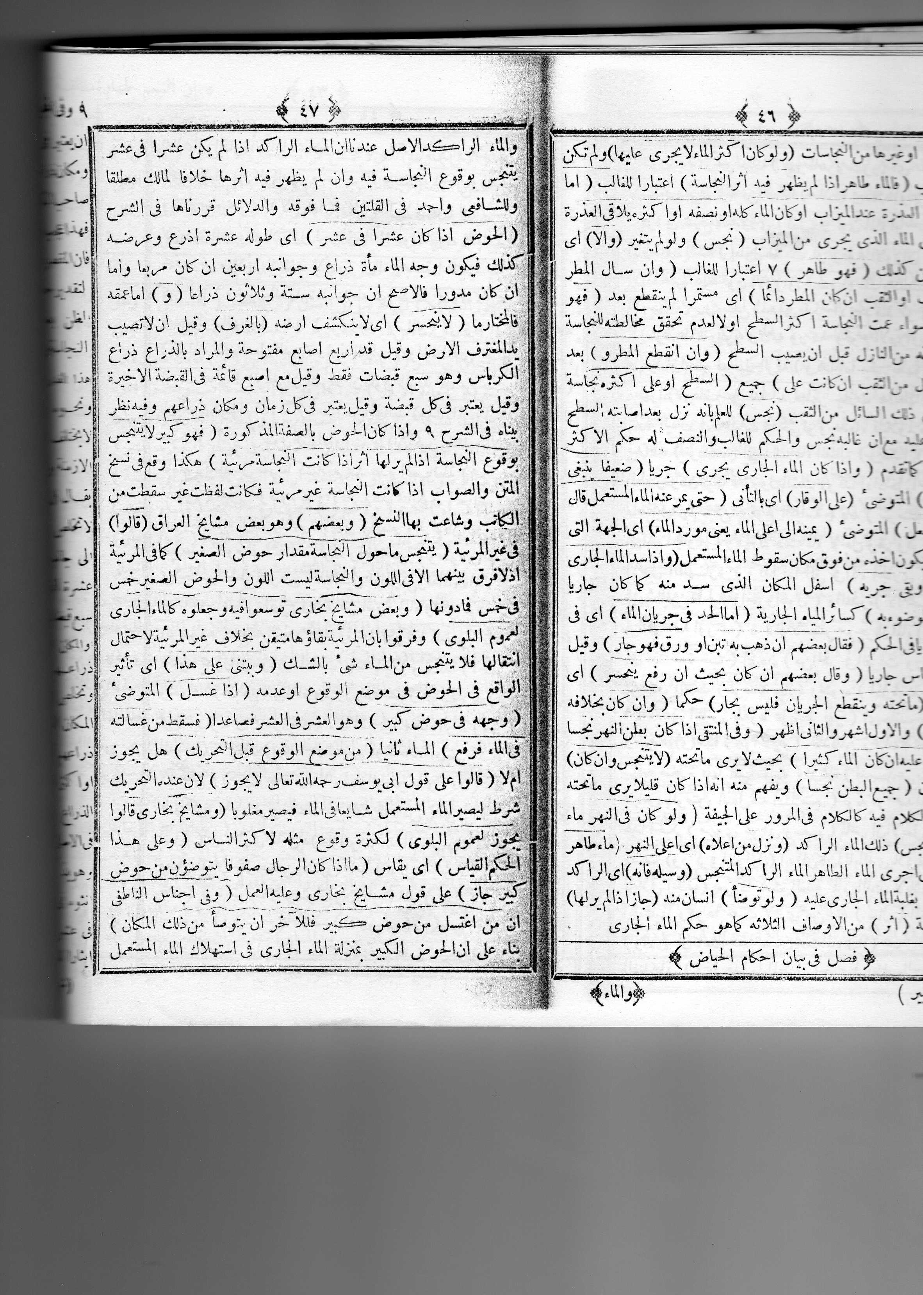

الصفحة الأولى من النص المحقق من النسخة(أ)

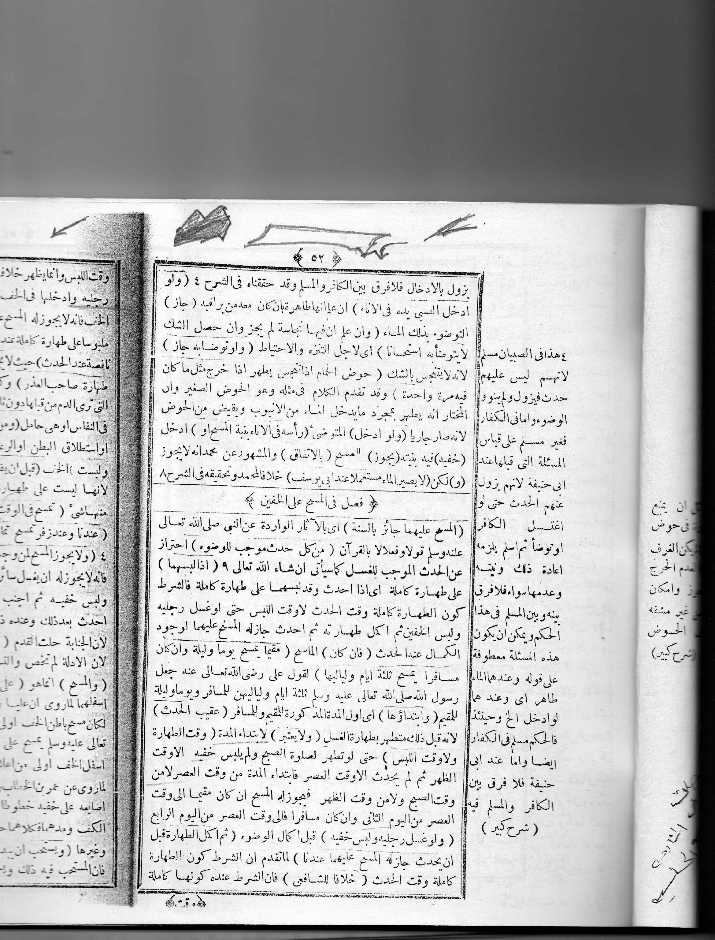

الصفحة الأخيرة من النص المحقق من النسخة(أ)

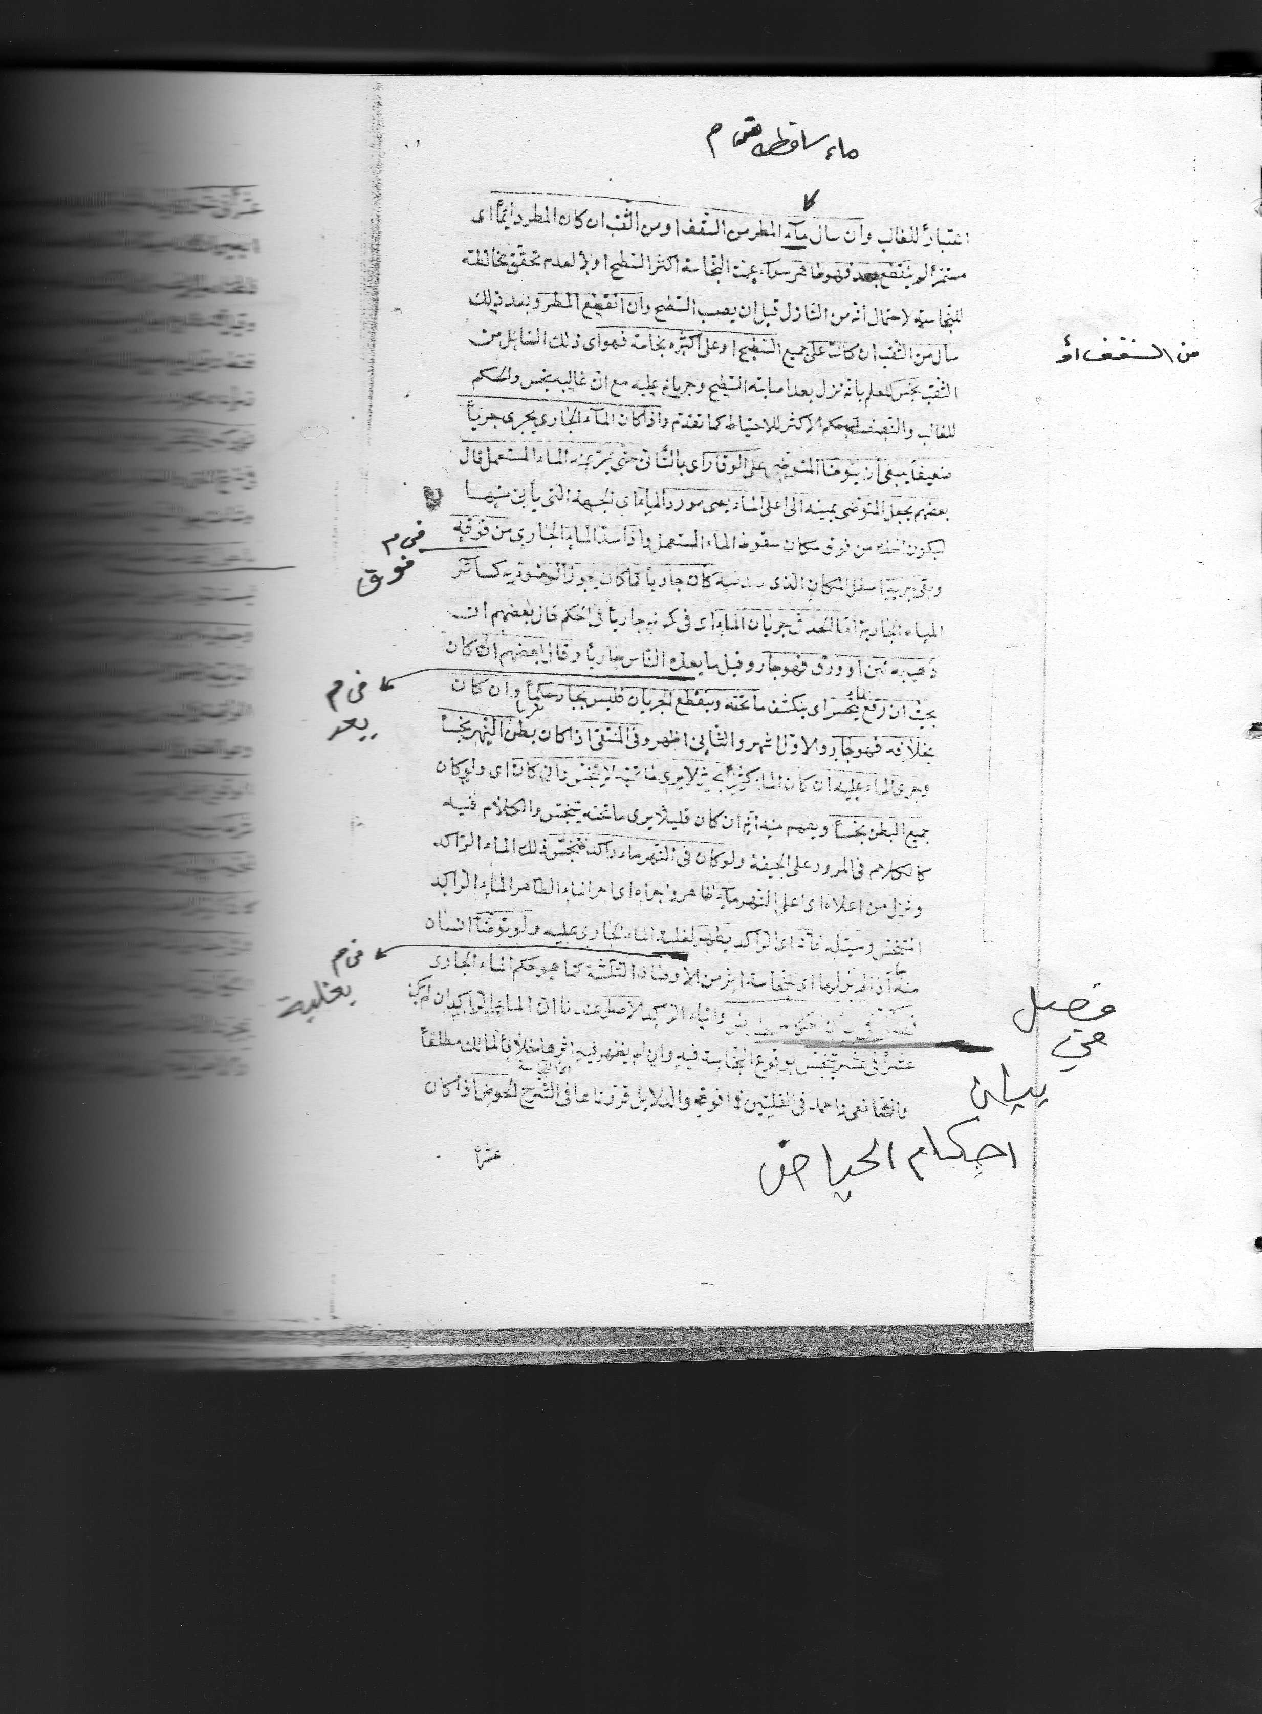
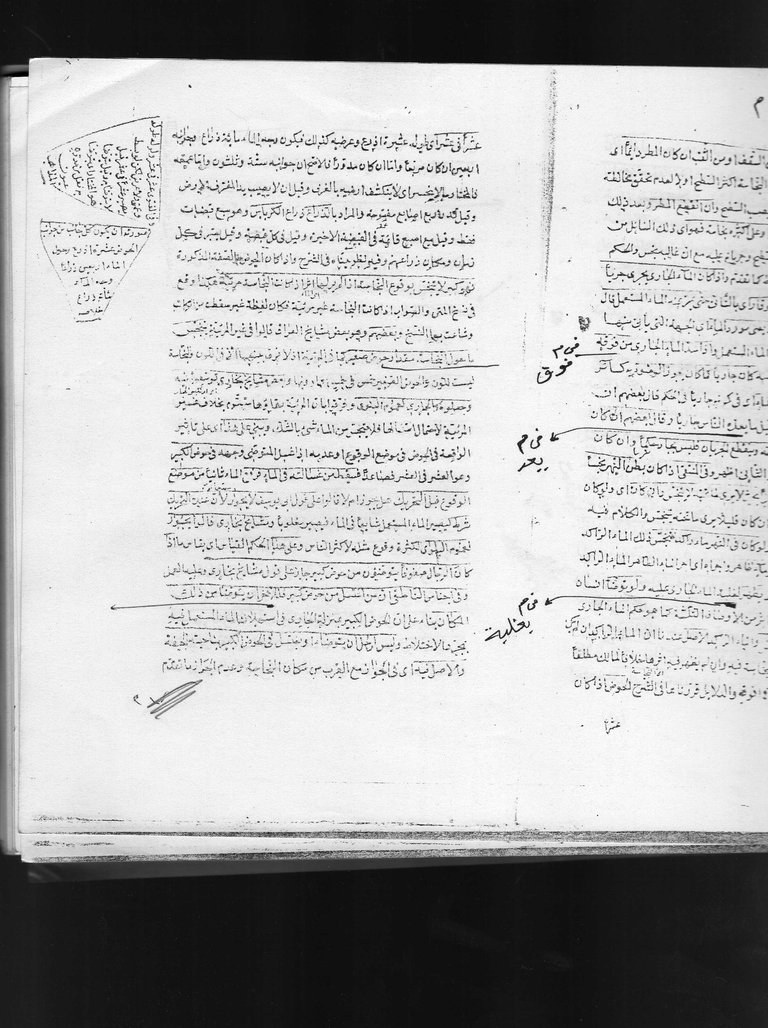

الصفحة الأولى من النص المحقق من النسخة (ب)

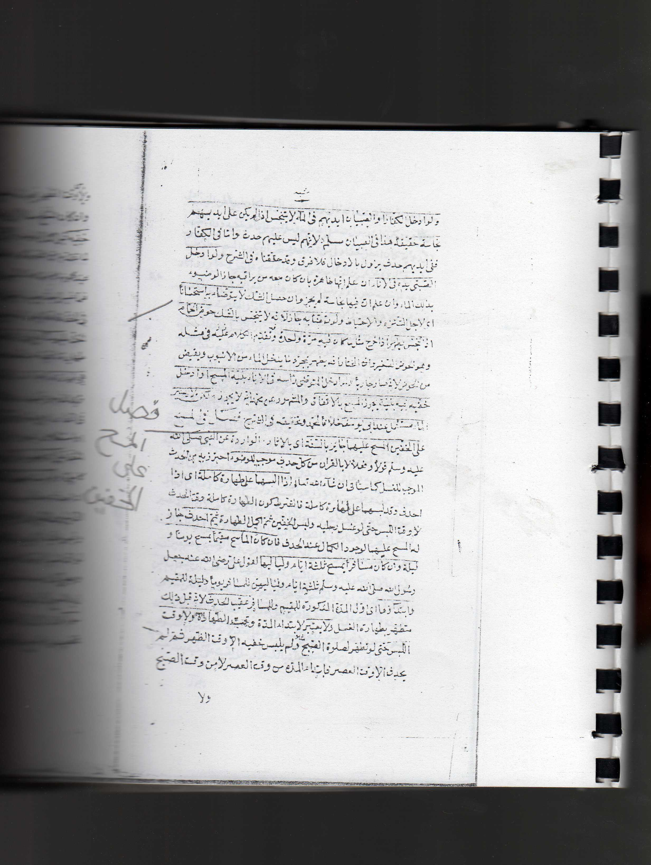

الصفحة الأخيرة من النص المحقق من النسخة (ب)

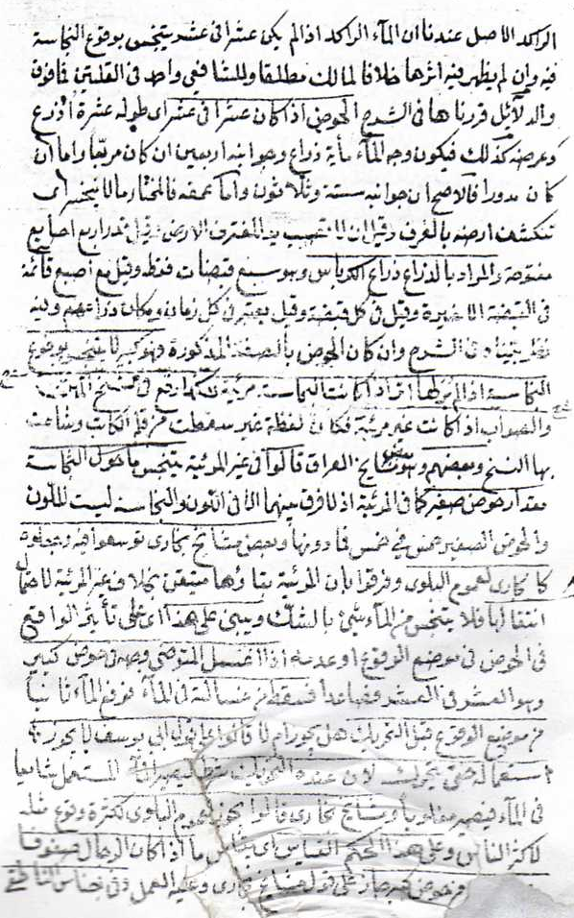

الصفحة الأولى من النص المحقق من النسخة (ج)

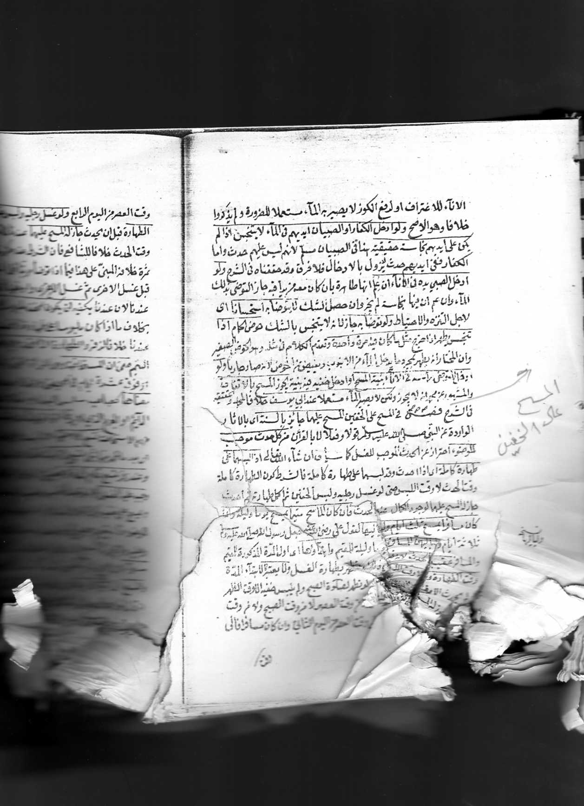

الصفحة الأخيرة من النص المحقق من النسخة (ج)

النص المحقق
أحكام الحياض

والماء الراكد الأصل عندنا⁽³³⁾، أن الماء الراكد إذا⁽³⁴⁾ لم يكن عشرا في عشر يتنجس بوقوع النجاسة فيه، وان لم يظهر فيه أثرها خلافاً لمالك⁽³⁵⁾ مطلقاً ،وللشافعي ⁽³⁶⁾ ،واحمد⁽³⁷⁾، في القلتين فما فوقها ،والدلائل قررناها في الشرح⁽³⁸⁾ .( الحوض إذا كان عشراً في عشر) أي طوله عشرة اذرع وعرضه كذلك فيكون وجه الماء مائة ذراع وجوانبه أربعين إن كان مربعا، وأما إن كان مدوراً فالأصح أن جوانبه ستة وثلاثون[ذراعاً]⁽³⁹⁾ ،(و) أما عمقه فالمختار ما ( لاينحسر) أي لاينكشف أرضه ( بالغرف)، وقيل أن لاتصيب يد المغترف الأرض، وقيل قدر أربع أصابع مفتوحة، والمراد بالذراع ذراع الكرباس وهو سبع قبضات فقط، وقيل مع إصبع قائمة في القبضة الأخيرة ،وقيل[يعتبرً]⁽⁴⁰⁾ في كل قبضة، وقيل يعتبر في كل زمان ومكان ذراعهم وفيه نظر بيناه في الشرح. وإذا⁽⁴¹⁾ كان الحوض بالصفة المذكورة (فهو كبير لايتنجس بوقوع النجاسة إذا لم ير لها أثر إذا كانت النجاسة مرئية)،هكذا وقع في نسخ المتن⁽⁴²⁾. والصواب إذا كانت النجاسة غير مرئية فكانت لفظة غير سقطت من[قلم]⁽⁴³⁾ الكاتب وشاعت بها النسخ ،(وبعضهم) وهو بعض مشايخ العراق(قالوا) في غير المرئية (يتنجس ماحول النجاسة مقدار حوض صغير)كما في المرئية، إذ لافرق بينهما إلا في اللون، والنجاسة ليست اللون والحوض الصغير خمس في خمس فما دونها ،(وبعض مشايخ بخارى⁽⁴⁴⁾ توسعوا فيه وجعلوه [كالماءً]⁽⁴⁵⁾ الجاري⁽⁴⁶⁾ لعموم البلوى)⁽⁴⁷⁾، وفرقوا بان المرئية بقاؤها متيقن بخلاف غير المرئية لاحتمال انتقالها فلا يتنجس من الماء شيءً بالشك. (ويبتنى على هذا) أي[علىً]⁽⁴⁸⁾ تأثير الواقع⁽⁴⁹⁾في الحوض في موضع الوقوع أو عدمه .(إذا غسل) المتوضئ (وجهه في حوض كبير) وهو العشر في العشر فصاعداً (فسقط من غسالته في الماء فرفع)الماء ثانياً(من موضع الوقوع قبل التحريك)، هل يجوز أم لا(قالوا على قول أبي يوسف⁽⁵⁰⁾ [رحمه الله تعالىً]⁽⁵¹⁾ لا يجوز) [استعماله]⁽⁵²⁾ حتى يتحركً]⁽⁵³⁾ ؛لأن عنده التحريك شرط ليصير الماء المستعمل شائعاً في الماء فيصير مغلوبا،(ومشايخ بخارى قالوا يجوز لعموم البلوى)⁽⁵⁴⁾ ، لكثرة وقوع مثله لأكثر الناس، (وعلى هذا الحكم القياس)أي يقاس (ما إذا كان الرجال صفوفاً يتوضئون من حوض
كبير جاز)على قول مشايخ بخارى وعليه العمل. (وفي أجناس الناطفي⁽⁵⁵⁾ رحمه الله أن من اغتسل من حوض كبيرفللآخر أن يتوضأ من ذلك المكان) بناءً على أن الحوض الكبير بمنزلة [الماء]⁽⁵⁶⁾ الجاري في استهلاك الماء المستعمل (1-أ) فيه بمجرد الاختلاط،(وليس لرجل أن يتوضأ أو يغتسل في الحوض الكبير بناحية الجيفة، والأصل فيه)أي في الجواز مع القرب من مكان النجاسة وعدم الجواز(ما تقدم)،من أنها إن⁽⁵⁷⁾ كانت مرئية لايجوز أن يتوضأ إلا بعيداً عنها بقدر حوض صغير،(وإذا لم تكن)النجاسة(مرئية يجوز مطلقاً) ،[أيً]⁽⁵⁸⁾ على اختيار علماء بخارى⁽⁵⁹⁾.(وروي عن الفقيه أبي جعفر)الهندواني⁽⁶⁰⁾ رحمه الله (لو توضأ) المتوضئ(في أجمة القصب)أي في المقصبة وكانت في الماء[نجاسةً]⁽⁶¹⁾ ،(فان كان الماء لا يخلص بعضه إلى بعض)لاشتباك أصول القصب (لم يجز)وضوئه، لاستعمال الماء المستعمل (وان خلص) بعض الماء إلى بعض(جاز الوضوء[بهً]⁽⁶²⁾)لاستهلاك الماء المستعمل في الكثير ، واتصال القصب بالقصب لا يمنع اتصال الماء [بالماءً]⁽⁶³⁾ ، وإنما يمنعه انتساج القرامي بعضها ببعض،(وكذا)الحكم(لو توضأ في ماء فيه زرع)⁽⁶⁴⁾ إن خلص بعضه إلى بعض جاز، وإلا فلا .(وكذا) الحكم أيضاً(لو توضأ في غدير وعلى) جميع (وجه الماء جغزواره)، بجيم مفتوحة، فغين معجمة ساكنة، ثم زاي مضمومة، بعدها واو، وألف ، وآخره راء مفتوحة، والهاء، التي تكتب بعدها إمارة فتحها، وهي كلمة فارسية معناها خرء الضفدع، ويقال له الطحلب وهو شيء أخضر يكون على وجه الماء ،(فقد قيل إن كان)ذلك الطحلب (بحال يتحرك بتحرك الماء يجوز)الوضوء[منه]⁽⁶⁵⁾ ؛لان الماء يخلص بعضه إلى بعض من تحته، وان كان لا يتحرك فهو راسب في الأرض فيكون مانعاً خلوص بعض الماء إلى بعض[من تحته]⁽⁶⁶⁾ فلا يجوز الوضوء ،(وكذا)الحكم [أيضاً]⁽⁶⁷⁾ (إذا توضأ من حوض قد أنجمد ماؤه والجمد)على وجه الماء (رقيقاً ينكسر بالتحريك يجوز الوضوء به، [و]⁽⁶⁸⁾أما إذا كان الجمد كثيراً قطعاً قطعاً لايتحرك بالتحريك)،أي بتحريك الماء (لايجوز) الوضوء ؛لأنه يمنع اتصال الماء[بالماء فهو]⁽⁶⁹⁾ بمنزلة الصخرة ونحوها،(وان كان[الجمد]⁽⁷⁰⁾ قليلاً يتحرك بتحريك الماء يجوز[الوضوء]⁽⁷¹⁾، والحوض إذا انجمد ماؤه فثقب في موضع منه)، [وكان]⁽⁷²⁾الماء متصلاً به والثقب كحفيرة في أسفلها ماء (فوقعت فيه)أي في الثقب (نجاسة، أو ولغ فيه الكلب، أو توضأ به) أي بالماء الذي في أسفل الثقب (إنسان قال:نصير بن يحيى⁽⁷³⁾، وأبو بكر الاسكافي⁽⁷⁴⁾ ،رحمهم الله يتنجس الماء)لكونه متصلاً بالجمد فلا يخلص بعضه إلى بعض فيكون وقوع النجاسة أو الماء المستعمل في ماء قليل فيفسده، (وقال:عبد الله بن المبارك⁽⁷⁵⁾، وأبو حفص الكبير البخاري⁽⁷⁶⁾، رحمهم الله لايتنجس إذا كان الماء تحت الجمد عشرا في عشر، وان كان )أي ولو كان الماء (متصلاً بالجمد)(2,أ) لكونه عشرا في عشر. (والفتوى على قول نصير، وأبي بكر[الإسكافي]⁽⁷⁷⁾) ، رحمهم الله لما قلنا .(وأما إذا كان الماء) تحت الجمد (منفصلاً) عنه (فيجوز)الوضوء [به]⁽⁷⁸⁾، ولا يفسد الماء لكونه عشرا في عشر ولم ينفصل بقعة منه عن سائره بخلاف الصورة الأولى فيجوز(بلا خلاف)بين المشايخ المذكورين، وعلى هذا التفصيل إذا كان الحوض مسقفاً ،وفي السقف كوة فإن كان الماء متصلاً بالسقف والكوة دون عشر في عشر يفسد الماء بوقوع المفسد ،وان كان منفصلاً لايفسد ولذا قال:(وهو)أي الحوض المنجمد (كالحوض المسقف) في الخلاف والحكم والتفصيل ،(وان ثقب الجمد فعلا الماء) [من الثقب]⁽⁷⁹⁾ فلا يخلو إما أن يعلو على وجه الجمد أو يعلو في الثقب كالماء في القدح،[فإن علا في الثقب]⁽⁸⁰⁾ [كالماء في القدح]⁽⁸¹⁾(فولغ فيه الكلب)أو أصابته نجاسة أخرى (يتنجس عند عامة العلماء)، ولم يعتبر الماء الذي تحت الجمد فكان مافي الثقب كغيره من الماء [ ]⁽⁸³⁾القليل، وإذا تنجس (فلم تزل نجاسته)أي فلا تزول (مالم يخرج [ ]⁽⁸³⁾ ما في الثقب)أي ما كان فيه وقت التنجس (من الماء)على مايأتي في حوض الحمام ونحوه،(ولو توضأ) إنسان (من ثقب الجمد)المذكور(ولم تقع غسالته في الماء جاز وضوءه على كل حال)كبيراً كان الثقب أو صغيراً،(وان وقعت فيه وهو دون عشراً في عشر لايجوز)الوضوء ،(ولو وقع) في الثقب المذكور(شاة أو غيرها فماتت إن كان الماء تحت الجمد عشرا في عشر لايتنجس) لكثرته ولا يتنجس مافي الثقب أيضاً ؛ لان الموت يحصل غالباً بعد التسفل حتى لو علم أن الموت حصل في الثقب قبل التسفل منه ؛ أو كان الواقع متنجساً [فإن[ ]⁽⁸⁴⁾ ما في الثقب يتنجس ؛(وكذا إن كان الماء)تحت الجمد(أقل من عشراً في عشر يتنجس جميع الماء)، وأما إن علا الماء وانبسط على وجه الجمد وكان عشراً في عشر ولا ينحسر بالغرف لا يتنجس وإلا يتنجس، (ولو كان ماء الحوض عشرا في عشر فتسفل)أي نزل (فصار سبعاً في سبع) مثلاً (فوقعت النجاسة فيه يتنجس)؛لان المعتبر وقت الوقوع(فإن امتلأ)بعد ذلك(صار نجساً أيضا)كما كان لما قلنا؛(وقيل لايصير نجساً)والأول اصح .(حوض كبير جاف فيه نجاسات فامتلأ قيل هو نجس)لتنجس الماء شيئاً فشيئاً،(وقيل ليس بنجس) لكونه كبيراً (وبه)أي بعدم⁽⁸⁵⁾ التنجس(أخذ مشايخ بخارى. [كذا]⁽⁸⁶⁾ذكره في الذخيرة)⁽⁸⁷⁾. والمختار أن الماء إن دخل من مكان نجس أو اتصل بالنجاسة(3,أ) شيئاً فشيئاً فهو نجس، وان دخل من مكان طاهر واجتمع قبل اتصاله بالنجاسة حتى صار عشرا في عشر ثم اتصل بالنجاسة لاينجس [ماؤه]⁽⁸⁸⁾. ذكره قاضي خان رحمه الله وغيره ،(فان دخل الماء من جانب)حوض صغير قد يتنجس ماؤه ،(وخرج من جانب [آخر]⁽⁸⁹⁾قال:أبو بكر) الأعمش⁽⁹⁰⁾، رحمه الله (لا يطهر مالم يخرج مثل ماكان فيه ثلاث مرات)،فيكون ذلك غسلاً له (كالقصعة) إذا تنجست فإنها تغسل ثلاث مرات،(وقال:غيره لا يطهر مالم يخرج مثل ماكان فيه)مرة واحدة ،(وقال:أبو جعفر)الهندواني رحمه الله (يطهر بمجرد الدخول من جانب والخروج من جانب[آخر]⁽⁹¹⁾، وإن لم يخرج مثل ما) كان(في الحوض وهو) أي قول أبي جعفر رحمه الله (اختيار الصدر الشهيد رحمه الله)⁽⁹²⁾⁽⁹³⁾ ؛لأنه يصير جارياً ؛ والجاري لايتنجس مالم يتغير بالنجاسة.(حوض صغير يدخل فيه الماء من جانب ويخرج من جانب[آخر]⁽⁹⁴⁾لو توضأ فيه إنسان) [و]⁽⁹⁵⁾وقعت غسالته فيه، (إن كان الحوض أربعا في أربع فما دونه يجوز الوضوء)؛لان الظاهر إن الماء المستعمل لايستقر في مثله بل يدور حوله ثم يخرج فيكون كالجاري (وان كان [الحوض]⁽⁹⁶⁾ اكبر⁽⁹⁷⁾ من ذلك)أي من أربع في أربع (لايجوز)؛لان الماء المستعمل يستقر فيه فلا يكون كالجاري فيتكرر استعماله فلا يجوز،(إلا أن يتوضأ في موضع الدخول أو)في موضع (الخروج) ؛لأنه جار (وكذا عين الماء إن⁽⁹⁸⁾ كان وسعها خمساً في خمس وكان الماء يخرج منها)أي من ينبوعها(إن كان [الماء يتحرك]⁽⁹⁹⁾)حركة ظاهرة،(من جانبه) أي من جانب الينبوع فذكر العين باعتباره،(وهو)أي الماء [الجاري]⁽¹⁰⁰⁾(يستعين بالحركة على الخروج)من منفذ العين(يجوز) الوضوء فيها؛لان الظاهر أن الماء المستعمل لايستقر لشدة اندفاع الماء في خروجه من الينبوع، وان لم يكن الماء بهذه الصفة لايجوز الوضوء فيها،(وقال:القاضي الإمام:فخر الدين)[أي قاضي]⁽¹⁰¹⁾[خان]⁽¹⁰²⁾ رحمه الله في هذه الصورة والتي قبلها،(الأصح أن هذا التقدير غير لازم)، وإنما الاعتماد على المعنى فينظر فيه(إن خرج الماء المستعمل)أي إن علم خروجه(من⁽¹⁰³⁾ ساعته لكثرته)،أي لكثرة الماء وقوته؛(يجوز)الوضوء في الحوض والعين،(وإلا)أي وان لم يعلم خروج الماء المستعمل(فلا[ ]⁽¹⁰⁴⁾يجوز[حتى يعلم خروج الملاقي أوغيره، ويجوز]⁽¹⁰⁵⁾ التوضؤ بالثلج إذا كان ذائبا)بحيث يتقاطرعلى العضو [ ]⁽¹⁰⁶⁾ ؛لأنه ماء مطلق(ولا يتيمم)إذا قدر على استعماله كذلك،(وإلا)أي وان لم يكن ذائباً ولم يتقاطر على العضو عند دلكه (يتيمم) ، ولايجزيه إمراره على العضو من غير[أن]⁽¹⁰⁷⁾ (4،أ) يتقاطر؛لأنه ليس بماء وحكم البرد والجمد كحكم الثلج .(حوض صغير كري)أي حفر(رجل منه نهراً وأجرى الماء من الحوض فيه فتوضأ)ذلك الرجل أو غيره من ذلك النهر(جاز)وضوءه؛لأنه توضأ من ماء جار؛(وان اجتمع ذلك الماء)الذي أجراه(في موضع وكرى رجل منه)أي من ذلك الموضع(نهراً فأجرى الماء فيه فتوضأ منه)ثم وثم(جاز وضوء الكل إذا كان) بين المكانين(مسافة وان قلت)⁽¹⁰⁸⁾ أي ولو كانت المسافة قليلة (ذكره في المحيط)ومقدار تلك المسافة أن لا يسقط الماء المستعمل[من الأعضاء]⁽¹⁰⁹⁾،[ إن سقط في الماء]⁽¹¹⁰⁾ إلا في موضع الجريان .( وفي نوادر [ أبي ]⁽¹¹¹⁾ المعلى عن أبي يوسف رحمهم الله ماء الحمام بمنزلة الماء الجاري) في عدم تنجسه بالنجاسة مالم يظهر أثرها (حتى إذا ادخل رجل يده فيه وفي يده قذر لم يتنجس واختلف المتأخرون في بيان هذا القول قال بعضهم مراده)أي مراد أبي يوسف رحمه الله بهذا القول (حالة مخصوصة وهو)أي تلك الحالة ، وإنما ذكر باعتبار المعنى أي الحال، (أما إذا كان الماء يجري من الأنبوب إلى حوض الحمام ، والناس يغترفون منه غرفاً متداركاً) بكسر الراء أي متلاحقاً يلحق بعضه بعضاً ، وهذا هو اختيار قاضي خان رحمه الله في الفتاوى⁽¹¹²⁾. حتى لو كان الماء ساكناً أو⁽¹¹³⁾ كانوا يغترفون، ولا يجري من الأنبوب ماء يتنجس ماء الحوض وعليه الاعتماد(ومنهم)أي من المتأخرين(من قال:هو)أي ماء الحمام(عنده)أي عند أبي يوسف رحمه الله (بمنزلة الماء الجاري على كل حال)سواء تدارك⁽¹¹⁴⁾ الاغتراف مع دخول الماء من الأنبوب أولا، (لأجل الضرورة ألا يرى أن الحوض الكبير الحق بالماء الجاري [ ]⁽¹¹⁵⁾ على كل حال لأجل الضرورة)، وفيه نظر ذكرناه في الشرح،(ولو أدخل الجنب أو المحدث يده في حوض)الحمام (لطلب القصعة)،أي بلا نية رفع الحدث (وليس على يده نجاسة حقيقةًَ، يتنجس ماء الحوض عند أبي حنيفة رحمه الله)⁽¹¹⁶⁾⁽¹¹⁷⁾على رواية كون الماء المستعمل نجساً؛لأن ماء الحوض صار مستعملاً بزوال الحدث عن يده؛(وعندهما⁽¹¹⁸⁾الماء طاهر ومطهر)؛لأنه لم يصر مستعملاً عندهما والمذكور في الفتاوى [من]⁽¹¹⁹⁾ [ أن]⁽¹²⁰⁾إدخال⁽¹²¹⁾الجنب أو المحدث يده في الإناء للاغتراف، أو لرفع الكوز لا يصير به الماء مستعملاً للضرورة ،ولم يذكروا خلافاً وهو الأصح⁽¹²²⁾ .(ولو أدخل الكفار أو الصبيان أيديهم في⁽¹²³⁾الماء لا يتنجس ،إذا لم يكن على أيديهم نجاسة حقيقية)هذا في الصبيان مسلٌم ؛لأنهم ليس عليهم حدث؛ وأما[في]⁽¹²⁴⁾الكفار ففي أيديهم حدث(5،أ) [لا]⁽¹²⁵⁾يزول بالإدخال فلا فرق[بين الكافر والمسلم]⁽¹²⁶⁾. وقد حققناه في الشرح (ولو أدخل الصبي يده في الإناء)إن علم أنها طاهرة بان كان معه من يراقبه)(جاز)التوضؤ⁽¹²⁷⁾ بذلك الماء ،(وان علم أن فيها نجاسة لم يجز، وان حصل الشك لايتوضأ به استحساناً)أي لأجل التنزه والاحتياط(ولو توضأ به جاز)⁽¹²⁸⁾؛لأنه لا يتنجس بالشك ،(حوض الحمام إذا تنجس يطهر إذا خرج مثل ما كان فيه مرة واحدة) [وقد]⁽¹²⁹⁾تقدم الكلام[عليه ]⁽¹³⁰⁾ في مثله، وهو الحوض الصغير وان المختار انه يطهر بمجرد مايدخل الماء من الأنبوب ويفيض من الحوض؛لأنه صار جارياً؛(ولو أدخل ) المتوضئ( رأسه في الإناء بنية المسح أو)، ادخل (خفيه) فيه بنيته(يجوز)المسح(بالاتفاق)والمشهورعن محمد رحمه الله إنه لا يجوز(و)لكن(لا يصير الماء مستعملاً عند أبي يوسف رحمه الله )خلافاً لمحمد رحمه الله وتحقيقه في الشرح⁽¹³¹⁾.(6,أ).

الهوامش
- ينظر: معجم المؤلفين ,11/249؛لعمر رضا كحالة , مطبعة الترقي , دمشق 1376هـ؛ وينظر : العقود اللؤلؤية 1/368,للشيخ علي بن الحسن الخزرجي , مطبعة الهلال بالفاجلة مصر سنة 1329هـ.
- نسبة الى كاشغر : وهي مدينة في وسط بلاد الترك أهلها مسلمون , , ينظر: معجم البلدان 4/430لشهاب الدين أبي عبد الله ياقوت الحموي البغدادي توفى سنة (626هـ) مطبعة السعادة بمصر
- ينظر: العقود اللؤلؤية 1/368, وينظر:الاعلام للزركلي 7/261 , ط1بيروت 1984م.
- ينظر: معجم المؤلفين 11/249, وينظر: الطبقات السنية في تراجم الحنفية : 1/241, لتقي الدين عبد القادر الحنفي ,مطبعة الاهرام 1970م.
- ينظر:العقود اللؤلؤية 1/368, بغية الوعاة 1/230, للحافظ : جلال الدين السيوطي المكتبة العصرية , بيروت .
- تعز بالفتح ثم بالكسر , والزاي مشددة : قلعة من قلاع اليمن المشهورات , ينظر : معجم البلدان 2/34.
- موزع بفتح الزاي : موضع باليمن وهو المنزل السادس لحاج عدن قال ابن الحائك , فمن مدن اليمن موزع ينظر : معجم البلدان 5/ 221.
- ينظر : العقود اللؤلؤية 1/368, بغية الوعاة 1/230 الاعلام للزركلي 7/261.
- ينظر العقود اللؤلؤية 1/1368, والاعلام للزركلي 7/261 , ط1 , بيروت 1984م.
(10) ينظر : كشف الظنون , 2/ 1887 للعالم الفاضل مصطفى بن عبد الله الشهير بحاجي خليفة
وللكتاب نسخ كثيرة منها نسخة في دارالدولة العراقية للمخطوطات تحت رقم (3725) .
(11) ينظر: كشف الظنون 2/1603.
(12) ينظر: هدية العارفين /140لاسماعيل باشا البغدادي منشورات مكتبة المثنى بغداد _استانبول
1955م.
(13) ينظر: هدية العارفين 6/312.
(14) ينظر : كشف الظنون 2/ 312.
(15)ويقال قسطنطينة, باسقاط ياء النسبة ؛ كان اسمها بزنطية وعندما ملكها القسطنطين الأكبر
سماها قسطنطينة , واسمها اليوم اسطنبول , ينظر : معجم البلدان , 4/347.
(16)ينظر : التاج المكلل من جواهر الطرازالأول ص391, للسيد أبي الطيب الحسيني البخاري ؛
وينظر: شذرات الذهب في اخبار من ذهب , لأبي الفلاح عبد الحي بن العماد 8/308.
(17) ينظر : الشقائق النعمانية ، لطاش كبرى زاده 2/259 ؛ وينظر : الطبقات السنية 1/256.
(18) ينظر:الشقائق النعمانية 2/295, وينظر : كشف الظنون عن أسامي الكتب والفنون 2/1814
(19) ينظر : الطبقات السنية 1/256.
(20)ينظر : هدية العارفين 5/746, وينظر :كشف الظنون 2/14, وينظر: شذرات الذهب في
اخبار من ذهب 8/308.
(21) ينظر : الشقائق النعمانية 2/295 , وينظر : الطبقات السنية 1/256.
(22) ينظر: الطبقات السنية 1/256.

(23)منها ماهو مخطوط ومنها ماهو مطبوع , ونسخه كثيرة جداً متوفرة في اغلب المكتبات العامة

(24) منها ماهو مخطوط ومنها ماهو مطبوع , ونسخه كثيرة جداً متوفرة في اغلب المكتبات العامة

(25)مطبوع ونسخة متوفرة في بعض المكتبات ،نسخة منها في مكتبة الأوقاف برقم(12180)

(26) ينظر: كشف الظنون 2/1814.

(27) ينظر : الطبقات السنية 1/27.

(28) ينظر: هدية العارفين 1/27.

(29) ينظر: معجم المؤلفين 1/80.

(30)ينظر: التاج المكلل391،وينظر: هدية العارفين 1/27.

(31) ينظر:كشف الظنون 2/1814نسخة في مكتبة الأوقاف تحت رقم (4043) .

(32) ينظر : الطبقات السنية 1/256.
(33)إي عند الأحناف.
(34) في (ب) إن.
(35) الأمام مالك :هو مالك بن انس بن مالك بن عامر الأصبحي المدني الأمام الحافظ : فقيه الأمة إمام
دار الهجرة ولد سنة 93 هـ ،وتوفي سنة 179هـ. ينظر : تذكرة الحفاظ للذهبي 1/207 , توفى
سنة 748 هـ ,
مصور بالأوفسيت عن طبعة دائرة المعارف العثمانية , إحياء التراث العربي , بيروت – لبنان .
(36) الأمام الشافعي :هو أبو عبد الله محمد بن ادريس ابن العباس بن عثمان بن شافع
الهاشمي القرشي ,أحد الأئمة الأربعة عند أهل السنة وإليه نسبة الشافعية , توفي
بصر سنة 204 هـ , ينظر : تأريخ بغداد للخطيب,2/56 للحافظ: أبي بكر أحمد بن علي الخطيب
البغدادي توفي سنة 463هـ,دار الكتب العربية بيروت,وينظر : وفيات الأعيان 4/195,
لأبي العباس شمس الدين احمد بن محمد بن أبي بكر بن خلكان ولد سنة 608هـ , وتوفي سنة
681هـ , بيروت – لبنان .
(37) هو أبو عبد الله احمد بن حنبل الشيباني الوائلي إمام المذهب الحنبلي وأحد الأئمة الأربعة ,أصله
من مرو ولد ببغداد سنة 164هـ,فنشأ منكباً على طلب العلم وسافر أسفارا كثيرة في طلبه,له
عدة تصانيف أشهرها المسند الذي يحتوي على ثلاثين ألف حديث ,توفي سنة 430هـ ينظر:
تاريخ بغداد 4/412.
(38) ينظر : المحيط البرهاني , 1/87,وينظر: المغني لابن قدامه 1/52, للمؤلف : عبد الله بن
أحمد بن قدامة المقدسي أبي محمد الناشر: دارالفكربيروت الطبعةالأولى ، 1405عدد الأجزاء : 10
(39)مابين المعقوفين ساقط من (ب؛ج).
(40)مابين المعقوفين ساقط من (ب؛ج).
(41في (ج) وان.
(42) إي غنية المتملي في شرح منية المصلي للمؤلف نفسه.
(43)مابين المعقوفين ساقط من ( أ ؛ ب).
(44) مشايخ بخارى مثل: أبي بكر محمد بن الحسن بن منصور النسفي، وأبي بكر محمد بن عبد الله بن
فاعل السرخكتي، وأبي بكر محمد بن علي الحلواني,ينظر: التحبير في المعجم الكبير
المؤلف:عبد الكريم بن محمد بن منصور التميمي السمعاني المروزي أبو سعدالمتوفى: 562 هـ,
المحقق : منيرة ناجي سالم الناشر : رئاسة ديوان الأوقاف – بغداد الطبعة : الأولى ، 1395هـ-
1975م عدد الأجزاء : 2
(45) مابين المعقوفين ساقط من (ج).
(46)في (ج) كالجاري.
(47)ينظر : المحيط البرهاني, 1/92.
(48) مابين المعقوفين ساقط من (أ).
(49) في (ب) الواقعة.
(50) هو أبو يوسف يعقوب بن إبراهيم بن حبيب بن سعد صاحب أبي حنيفة ، هو أول من أطلق
عليه قاضي القضاة ، توفي ببغداد سنة 183 هـ ، ينظر : الفهرست لأبن النديم 203 ،
وينظر : تأريخ بغداد 14/ 242،
(51) مابين المعقوفين ساقط من (ب,ج).
(52) مابين المعقوفين ساقط من (أ).
(53) مابين المعقوفين ساقط من (أ,ب).
(54)ينظر:المحيط البرهاني, 1/93.
(55) الأجناس في الفقه الحنفي لمؤلفه أبي العباس أحمد بن محمد الناطفي الحنفي توفي سنة 446هـ
والكتاب مخطوط في مكتبة الأوقاف العامة ببغداد ,تحت رقم ( 3634 ) مجاميع .
(56) مابين المعقوفين ساقط من (ب؛ج).
(57)في (أ)إذا.
(58) مابين المعقوفين ساقط من (أ؛ب).
(59)ينظر:المحيط البرهاني, 1/92.
(60) محمد بن عبد الله بن محمد أبو جعفر الهندواني البلخي الحنفي يقال له لكماله في الفقه أبو
حنيفة الصغير يروى عن محمد بن عقيل وغيره وتفقه على أبي بكر بن محمد بن أبي سعيد
وأخذ عنه جماعة عاش اثنتين وستين سنة وكان من الأعلام توفي ببخارى في ذي الحجة سنة
362هـ. ينظر:تاج التراجم 1/21.
(61) مابين المعقوفين ساقط من ( أ ؛ ج ).
(62) مابين المعقوفين ساقط من ( ب ؛ ج ).
(63) مابين المعقوفين ساقط من (أ).
(64)في (ج) لو توضأ في الماء الذي فيه زرع .
(65) مابين المعقوفين ساقط من (أ).
(66) مابين المعقوفين ساقط من (أ).
(67) مابين المعقوفين ساقط من (ج).
(68) مابين المعقوفين ساقط من (ب).
(69) مابين المعقوفين ساقط من (أ).
(70) مابين المعقوفين ساقط من ( ب؛ ج ).
(71) مابين المعقوفين ساقط من (أ).
(72) في (ب) فبقي.
(73)نصير بن يحيىالبلخي,أخذ الفقه عن أبي سليمان الجوزجاني عن محمد بن الحسن الشيباني توفي
سنة268هـ,ينظر:الفوائد البهية176.
(74) محمد بن محمد بن أحمد بن مالك أبو بكر الإسكافي بكسر الهمزة نسبة إلى إسكاف بني جنيد ناحية
ببغداد ثقة مأمون نبيل، ولد سنة ثلاث وستين ومائتين، توفي بإسكاف في ذي القعدة سنة اثنتين
وخمسين وثلثمائة,ينظر: غاية النهاية في طبقات القراء ,1/381 للمؤلف : ابن الجزري .
(75) عبد الله بن المبارك :يكنى أبا عبد الرحمن كان أبوه تركيا عند رجل من التجار من بني حنظلة و
كانت أمه تركية خوارزمية ولد سنة ثماني عشرة ومائة و قيل تسع عشرة ,وتوفي بهيت لثلاث
عشرة خلت من رمضان سنة إحدى و ثمانين ومائة و هو ابن ثلاث وستين سنة .ينظر:صفوة
الصفوة, 4/134, لابن الجوزي وهو:عبد الرحمن بن علي بن محمد أبو الفرج، الناشر : دار
المعرفة – بيروت الطبعة الثانية ، 1399 - 1979تحقيق : محمود فاخوري - د.محمد رواس
قلعه جي عدد الأجزاء : 4.
(76)أبو حفص الكبير:هو أحمد بن حفص أبو حفص الكبير أخذ الفقه عن محمد بن الحسن الشيباني وعن
شمس الأئمة الحلواني,توفي سنة 246هـ. ينظر:الفوائد البهية 18/19,وينظر الجواهر
المضيئة, 1/67.
(77) مابين المعقوفين ساقط من ( ب).
(78) مابين المعقوفين ساقط من ( أ ؛ ج ).
(79) مابين المعقوفين ساقط من (أ).
(80) مابين المعقوفين ساقط من (ج).
(81) مابين المعقوفين ساقط من (ب؛ج).
(82)[الذي] زيادة في (ج).
(83) [مثله] زيادة في (ج).
(84) [الذي] زيادة في (ج).
(85)ينظر: المحيط البرهاني 1/96.
(86) مابين المعقوفين ساقط من (أ).
(87)ينظر:المحيط البرهاني, 1/95.
(88) مابين المعقوفين ساقط من (أ؛ب).
(89) مابين المعقوفين ساقط من (ج).
(90) هو ابو بكر محمد بن أبي سعيد محمد بن عبدالله تفقه على ابي بكر الإسكافي وتفقه عليه ولده عبدالله وابو جعفر الهندواني.ينظر طبقات الحنفية،2/246.
(91) مابين المعقوفين ساقط من (أ؛ج).
(92)الصدر الشهيد:هو عمر بن عبد العزيز بن مازن أبو حسام الدين المعروف بالصدر الشهيد قتل
سنة536هـ.له الفتاوى الكبرى والصغرى شرح أدب القاضي شرح الجامع الصغير,وله الواقعات
والمنتقى,ينظر:مفتاح السعادة 2/277,وينظر:الطبقات السنية , 1/429.
(93)ينظر:المحيط البرهاني, 1/98.
(94) مابين المعقوفين ساقط من (أ؛ج).
(95) مابين المعقوفين ساقط من (أ؛ج).
(96) مابين المعقوفين ساقط من (ج).
(97)في (أ؛ج)أكثر.
(98)في (ب؛ج)إذا.
(99)في (ب؛ج) يتحرك الماء.
(100) مابين المعقوفين ساقط من (أ؛ج).
(101) مابين المعقوفين ساقط من (أ؛ج).
(102) مابين المعقوفين ساقط من (أ).
(103)في (أ) عن .
(104) [و] زيادة في (ب؛ج).
(105) مابين المعقوفين ساقط من (أ،ب).
(106) مابين المعقوفين زيادة في (أ،ب).
(107) مابين المعقوفين ساقط من (أ؛ج).
(108) ينظر:المحيط البرهاني,ج1,ص99.
(109) مابين المعقوفين ساقط من (أ؛ب).
(110) مابين المعقوفين ساقط من (ب؛ج).
(111) مابين المعقوفين ساقط من (ج).
(112)ينظر:بدائع الصنائع, 1/321.
(113)في (ب؛ج) و .
(114)في(ج) تداركه .
(115) [طاهر] زيادة في (ب).
(116)هو النعمان بن ثابت زوطي التميمي الكوفي مولى بني تيم الله بن ثعلبة صاحب المذهب الحنفي ,ولد
سنة80هـ,توفي سنة150هـ,ينظر :سير اعلام النبلاء 6/390 للإمام شمس الدين محمد بن احمد
الذهبي :توفي سنة 748هـ.
(117) ينظر:المحيط البرهاني, 1/133/134/135.
(118) أبو يوسف ومحمد .
(119) مابين المعقوفين ساقط من (ب؛ج).
(120) مابين المعقوفين ساقط من (أ).
(121)في (أ؛ب) ادخل .
(122)ينظر:المحيط البرهاني, 1/133/134/135.
(123)في (أ) إلى .
(124) مابين المعقوفين ساقط من (أ؛ج).
(125) مابين المعقوفين ساقط من (أ).
(126) مابين المعقوفين ساقط من (ب؛ج).
(127) في (ب) الوضوء.
(128)ينظر:المبسوط للسرخسي, 1/249.
(129) مابين المعقوفين ساقط من (ج).
(130) مابين المعقوفين ساقط من (أ؛ج).
(131)ينظر:المحيط البرهاني, 1/136.

المصادر والمراجع
- الأعلام للزركلي, ط1بيروت 1984م.
- بغية الوعاة, للحافظ : جلال الدين السيوطي المكتبة العصرية , بيروت .
- بدائع الصنائع في ترتيب الشرائع,للعلامة الفقيه:علاء الدين أبي بكر بن مسعود الكاساني الحنفي ,توفي سنة ,587هـ,الناشر زكريا علي يوسف,مطبعة المطبعة الإمام ,13شارع قرقول المنشية بالقلعة بمصر.
- تاريخ بغداد للحافظ: أبي بكر أحمد بن علي الخطيب البغدادي توفي سنة 463هـ,دار الكتب العربية بيروت.
- التحبير في المعجم الكبير المؤلف:عبد الكريم بن محمد بن منصور التميمي السمعاني المروزي أبوسعد المتوفى: 562 هـ, المحقق : منيرة ناجي سالم الناشر : رئاسة ديوان الأوقاف – بغداد الطبعة : الأولى ، 1395هـ- 1975م عدد الأجزاء : 2.
- تذكرة الحفاظ للذهبي , توفى سنة 748 هـ , مصور بالأوفسيت عن طبعة دائرة المعارف العثمانية إحياء التراث العربي , بيروت – لبنان .
- تاج التراجم ،لقاسم بن قلطوبغا الحنفي ، توفي سنة (879هـ ) مكتبة المثنى بغداد ، 196 م .
- التاج المكلل من جواهر الطراز الأول, للسيد أبي الطيب الحسيني البخاري .
- الجواهر المضيئة,للإمام:محيي الدين القرشي الحنفي ط1,مطبعة دائرة المعارف النظامية بالهند.
- سير اعلام النبلاء ,للإمام شمس الدين محمد بن احمد الذهبي :توفي سنة 748هـ.
- شذرات الذهب في اخبار من ذهب , لأبي الفلاح عبد الحي بن العماد 8/308.
- الشقائق النعمانية ، لطاش كبرى زاده
13- صفوةالصفوة, لابن الجوزي وهو:عبد الرحمن بن علي بن محمد أبو الفرج الناشر : دار المعرفة – بيروت الطبعة الثانية ، تحقيق : محمود فاخوري - د.محمد رواس قلعه جي ،1399 - 1979،عدد الأجزاء : 4.
14-الطبقات السنية في تراجم الحنفية, لتقي الدين عبد القادر الحنفي ,مطبعة الأهرام 1970م.
15-العقود اللؤلؤية,للشيخ علي بن الحسن الخزرجي , مطبعة الهلال بالفاجلة مصر سنة 1329هـ.
16-غاية النهاية في طبقات القراء , للمؤلف : ابن الجزري .
17-الفوائد البهية للكنوي ، للإمام : محمد عبد الحي اللكنوي ، توفي سنة 1304 هـ ، مكتبة ندوة المعارف – الهند 1967م .
18-كشف الظنون, للعالم الفاضل مصطفى بن عبد الله الشهير بحاجي خليفة وللكتاب نسخ كثيرة منها
نسخة في دار الدولة العراقية للمخطوطات تحت رقم (3725) .
19-معجم المؤلفين؛لعمر رضا كحالة , مطبعة الترقي , دمشق 1376هـ.
20- مفتاح دار السعادة ومنشور ولاية العلم والإرادة للمؤلف : محمد بن أبي بكر أيوب الزرعي أبوعبد الله الناشر : دار الكتب العلمية – بيروت عدد
الأجزاء : 2.
21- المبسوط للسرخسي ,لمؤلفه شمس الدين السرخسي المتوفى سنة 490هـ, دار الكتب العلمية , بيروت –لبنان الطبعة الأولى 1414هـ-1993م .
22-المحيط البرهاني في الفقه الحنفي لمؤلفه : برهان الدين محمود بن أحمد بن عبد العزيز بن مازه البجاري الحنفي توفي سنة (616هـ).
23- معجم البلدان.لشهاب الدين أبي عبد الله ياقوت الحموي البغدادي توفى سنة (626هـ) مطبعةالسعادة بمصر .
24-المغني لابن قدامه, للمؤلف : عبد الله بن أحمد بن قدامة المقدسي أبو محمد الناشر: دار الفكر بيروت الطبعة الأولى ، 1405عدد الأجزاء : 10.
25-هدية العارفين لإسماعيل باشا البغدادي منشورات مكتبة المثنى بغداد _استانبول 1955م.
26-وفيات الأعيان, لأبي العباس شمس الدين احمد بن محمد بن أبي بكر بن خلكان ولد سنة 608هـ , وتوفي سنة 681هـ , بيروت – لبنان .

